

**MANUAL BASE DE DATOS**

INDICE

Objetivos: 3

MARCO TEORICO 4

MODELADO DE LA BASE: 5

5

CREAR LA BASE DE DATOS: 6

CREAR CONEXIÓN POSTGRES EN NAVICAT: 7

CREAR TABLAS: 8

CREAR LLAVE FORANEA: 11

Relación: 13

HACER UNICO (NO SE PUEDE REPETIR) UN CAMPO: 14

# Objetivos:

* Comprender los datos que existen y su relación, para identificar como serán almacenados.
* Usar lo aprendido para la creación de una base de datos y sus respectivas tablas, según el problema planteado.
* Identificar las llaves primarias llaves foráneas y enlazar de manera correcta a sus columnas de referencia.

# MARCO TEORICO

Hoy en día el manejo de información y sobre todo el almacenamiento de datos es una parte muy importante en cualquier ámbito laboral. Para realizar estas dos acciones se utiliza una base de datos, pero, ¿Qué es una base de datos? “Una base de datos es una colección de archivos relacionados que permite el manejo de la información de alguna compañía. Cada uno de dichos archivos puede ser visto como una colección de registros y cada registro está compuesto de una colección de campos” (Pérez Valdés, 2007).

Esto se realiza a través de un gestor de base de datos, “Un Sistema Gestor de Bases de Datos (SGBD) o DBMA (Data Base Management System) es una colección de programas cuyo objetivo es servir de interfaz entre la base de datos, el usuario y las aplicaciones. Se compone de un lenguaje de definición de datos, de un lenguaje de manipulación de datos y de un lenguaje de consulta.” (Avila, s.f.).

Para el problema que se nos presenta ocuparemos los gestores pgAdmin III y NaviCat, los cuales son básicamente unas herramientas cliente/servidor para la gestión de Bases de Datos. Donde desarrollaremos una base de datos para alcaldía la cual requiere almacenar la información de todas las entregas de canastas que se entregan a su comunidad, datos de los proveedores, empleados, y todos los datos necesarios para un mejor control de los datos.

# MODELADO DE LA BASE:

# 

# CREAR LA BASE DE DATOS:

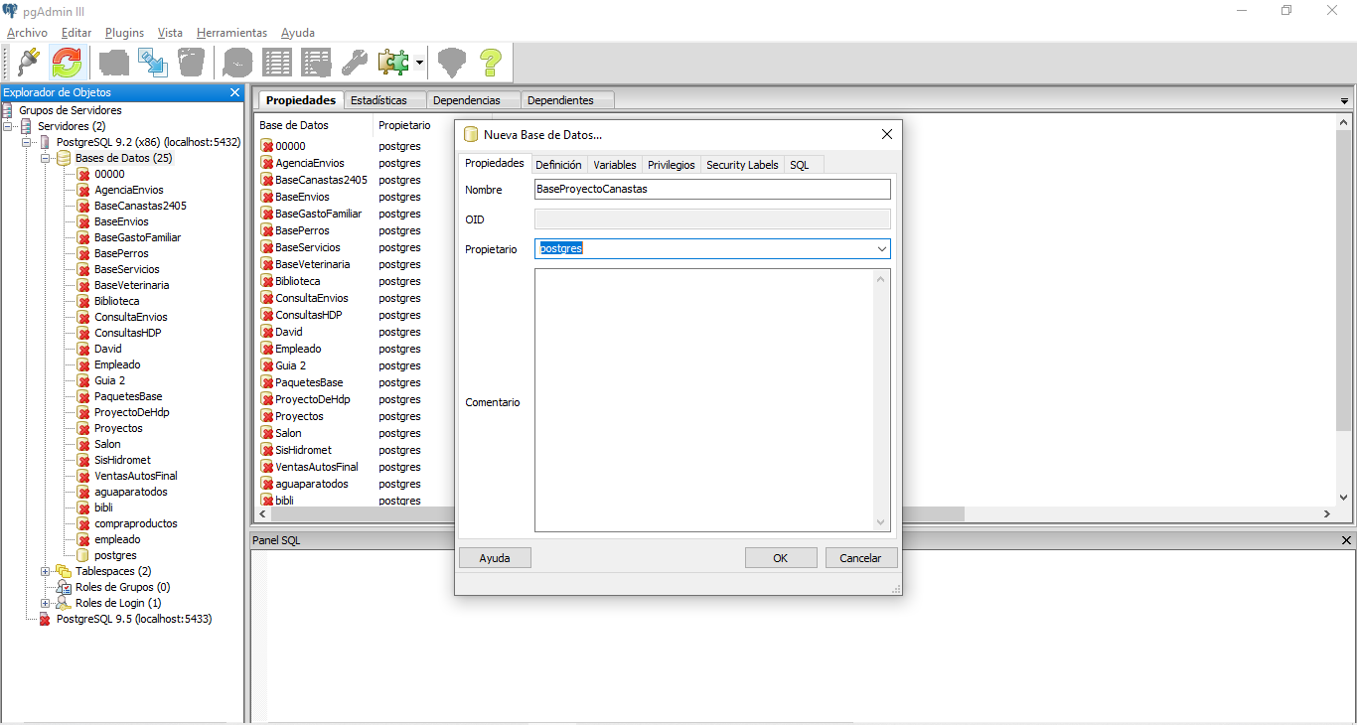

-Creamos la base de datos poniéndole un nombre, y un propietario, y damos ok.

# CREAR CONEXIÓN POSTGRES EN NAVICAT:

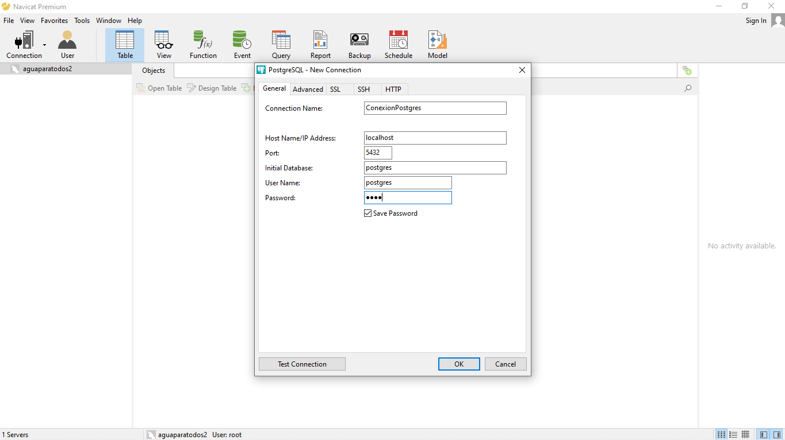Creamos una nueva conexión de postgresSQL, asignamos un nombre, una contraseña que en este saco es “root” y los demás campos se quedan por default, y damos ok.

# CREAR TABLAS:

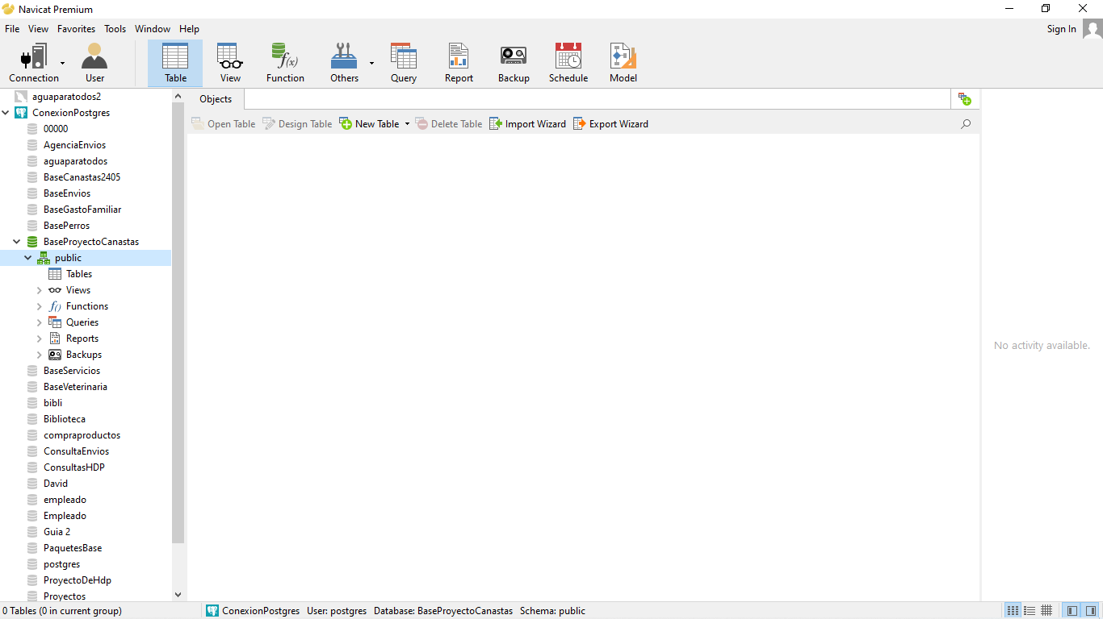Abrimos la base que creamos antes en pgAdmin y nos vamos al apartado de tablas, estando ahí damos click en el botón “New Table”.

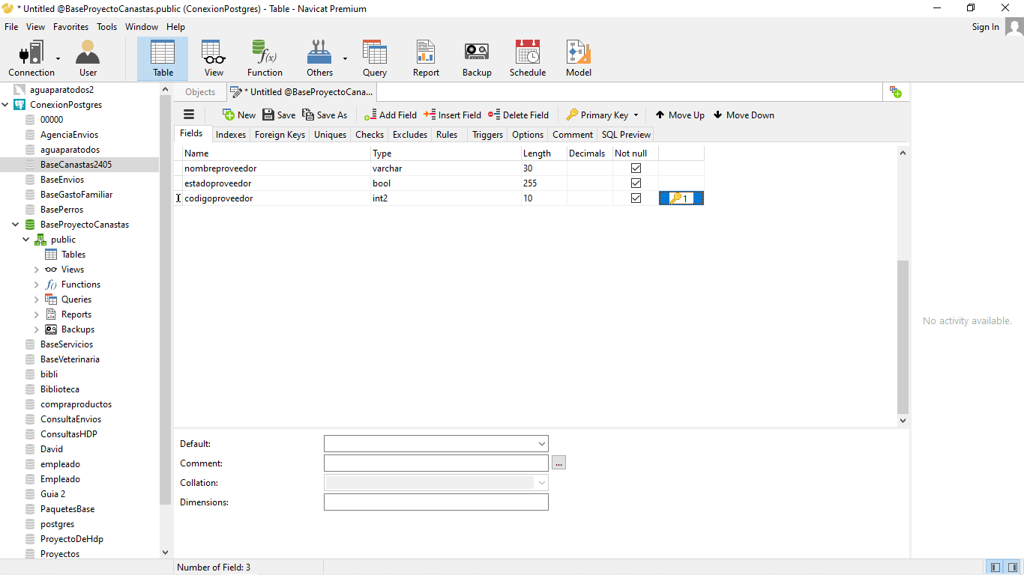Ingresamos los datos de cada columna de la base de datos, con su respectivo: nombre, el tipo de dato, que ningún dato pueda quedar vacío (marcamos el cuadro de not null), y muy importante al código o id de la tabla ponerle en type “serial2” para que sea incrementable, y su respectiva llave primaria.

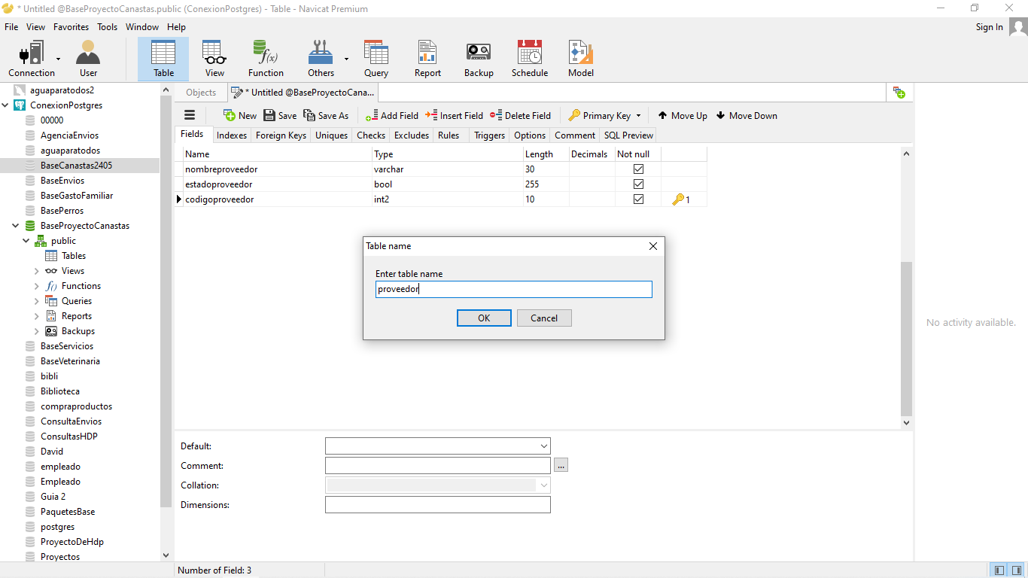Damos click en guardar, ponemos el nombre de la tabla, y damos en ok.

# CREAR LLAVE FORANEA:

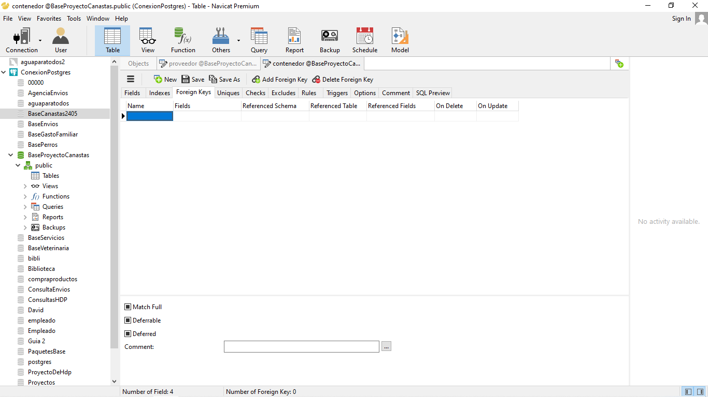Estando en la tabla nos vamos al apartado de Foreing Keys.

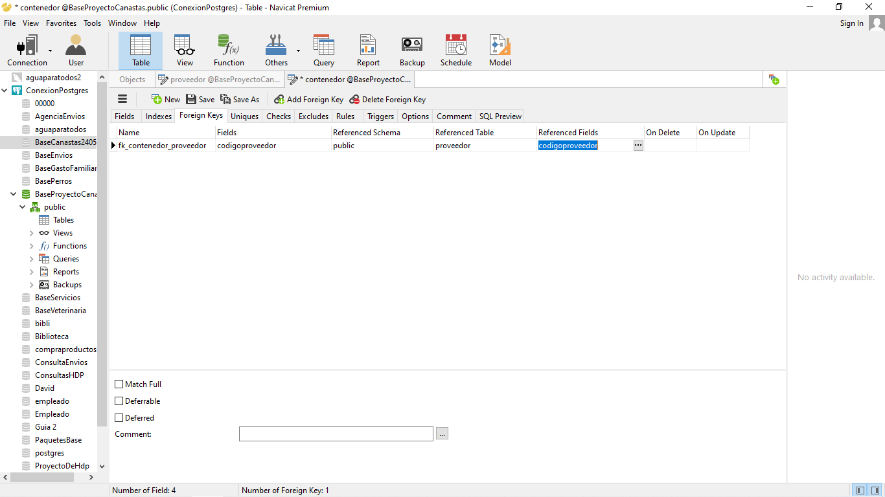Hacemos lo siguiente en cada campo:

**Name:** Es el nombre que se desea poner a la llave primaria (se recomienda usar esta plantilla “fk_tabla donde nace la relación_tabla donde va dirigida”). Ej: fk_contenedor_proveedor.

**Fields:** Es el campo de la tabla actual en el cual se hará la relación.

Referenced Schema: Public

**Referenced Table:** Es la tabla con la cual se hace la relación.

**Referenced Fields:** Es la llave primaria de la tabla con la que se hará la relación.

Damos a Save.

## Relación:

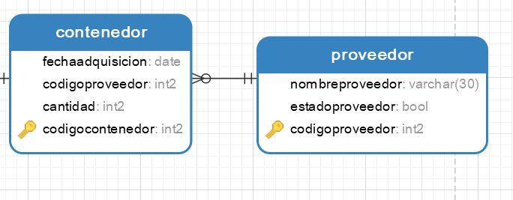

# HACER UNICO (NO SE PUEDE REPETIR) UN CAMPO:

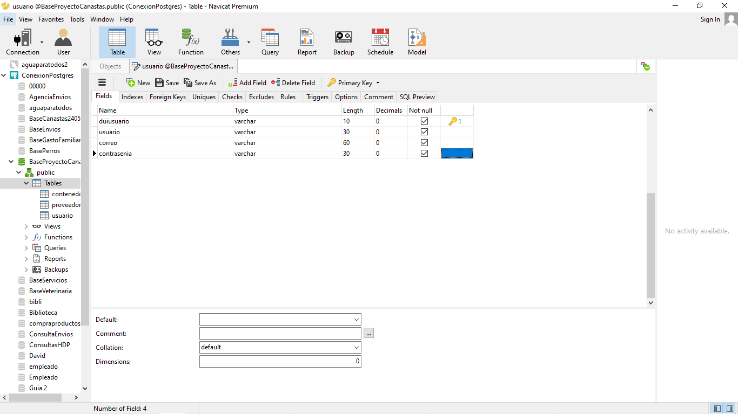Nos vamos al apartado de Uniques.

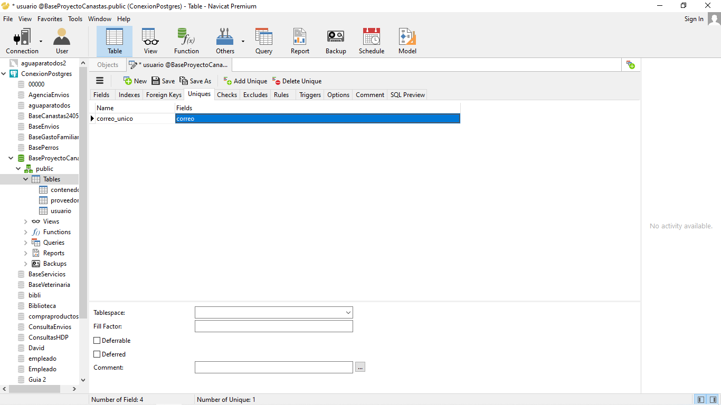Ponemos un nombre y especificamos a que campo de la tabla se hará único, damos Save.